Corporación Municipal del Ayuntamiento de Agüimes

La Corporación Municipal del Ayuntamiento de Agüimes para el mandato 2023-2027 está formada por 21 concejales y concejalas que se organizan en los siguientes grupos municipales:

GRUPO ROQUE AGUAYRO
14 concejales/as

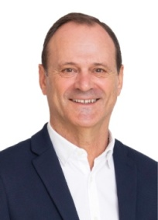
Óscar Hernández Suárez
Alcalde.
Biografía
Escríbele

Horario de atención: Miércoles, de 11:00 a 13:00 horas.

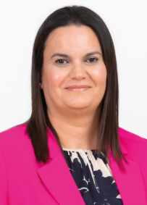
María Isabel Suárez Vera
Concejala de Hacienda y Contratación.

Biografía

Escríbele

Horario de atención: Miércoles, de 11:00 a 13:00 horas*.
1ª Planta Edificio Principal.

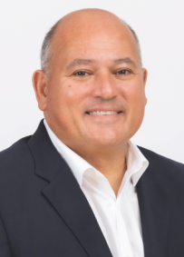
Agustín Santana Caballero
Concejal de Servicios Básicos y Mantenimiento Urbano.

Biografía

Escríbele

Horario de atención:Miércoles, de 11:00 a 13:00 horas*.
Oficina de Obras y Servicios (Cruce de Arinaga).

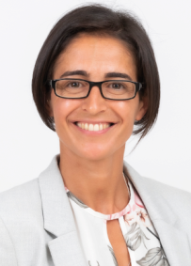
Eva López Cazorla
Concejala de Bienestar Social e Igualdad.

Biografía

Escríbele

Horario de atención: Miércoles, de 11:00 a 13:00 horas*.
Planta baja Edificio C/ Barbuzano.

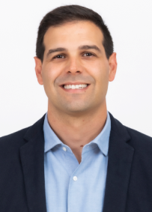
Efraín González Rodríguez
Concejal de Cultura, Seguridad y Recursos Humanos.

Biografía

Escríbele

Horario de atención: Miércoles, de 11:00 a 13:00 horas*.
Planta alta Edificio C/ Barbuzano.

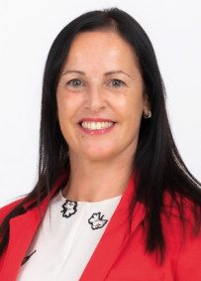
Juani Martel Suárez
Concejala de Parques, Jardines y Playas.

Biografía

Escríbele

Horario de atención: Miércoles, de 11:00 a 13:00 horas*.
Oficina de Obras y Servicios (Cruce de Arinaga).

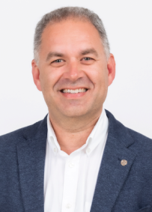
Francisco González Ramos
Concejal de Festejos y Régimen Interno.
Biografía
Escríbele
Horario de atención: Miércoles, de 11:00 a 13:00 horas*.
Planta alta Edificio C/ Barbuzano.

Omaira Quintana Ramírez
Concejala de Juventud y Educación.

Biografía

Escríbele

Horario de atención: Miércoles, de 11:00 a 13:00 horas*.
Planta alta Edificio C/ Barbuzano.

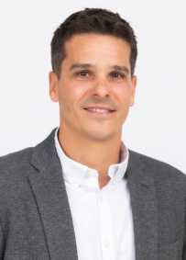
Rubén Romero Palacio
Concejal de Urbanismo y Obras Públicas.

Biografía

Escríbele

Horario de atención: Miércoles, de 11:00 a 13:00 horas*.
2ª Planta Edificio Principal.

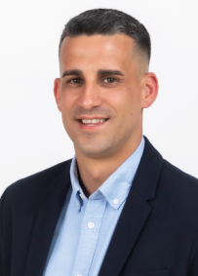
Alberto Santana Lozano
Concejal de Deportes.

Biografía

Escríbele

Horario de atención: Miércoles, de 11:00 a 13:00 horas*.
Planta alta Edificio C/ Barbuzano.

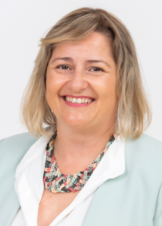
Carmen Rosa Guedes Martín
Concejala de Mayores y Salud.

Biografía

Escríbele

Horario de atención: Miércoles, de 11:00 a 13:00 horas*.
Planta baja Edificio C/ Barbuzano.

Abildo González García
Concejal de Participación Ciudadana.

Biografía

Escríbele

Horario de atención: Miércoles, de 11:00 a 13:00 horas*.
Oficina Municipal del Cruce de Arinaga.

Francisco Trujillo Trujillo
Concejal de Vivienda, Sector Primario y Transición Ecológica.

Biografía

Escríbele

Horario de atención: Miércoles, de 11:00 a 13:00 horas*.
Planta baja Edificio C/ Barbuzano.
Catalina Suárez Suárez
Concejala de Desarrollo Económico.

Biografía

Escríbele

Horario de atención: Martes (Oficina Municipal del Cruce de Arinaga) y miércoles (Edificio c/Barbuzano), de 11:00 a 13:00 horas.

* En este horario, el concejal/a estará en su despacho atendiendo a las vecinas/os que lo deseen sin necesidad de concertar cita previamente. Para ser atendido en otro momento (día u hora distinta), por favor, escríbale a través de correo electrónico.

GRUPO MUNICIPAL SOCIALISTA

3 concejales/as

Josefa Méndez Dávila

Joaquín López de Alba
Biografía

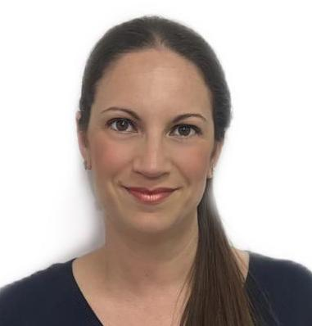
Eloísa Méndez González
Biografía
Escríbele

GRUPO MIXTO

3 concejales/as

Antonio Vélez Pérez
Bárbara Cabrera Cazorla
Iulia María Bocea Miteu

NO ADSCRITO

1 concejal
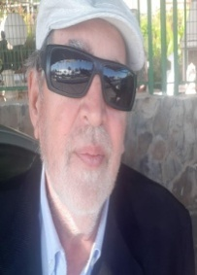
Roberto Martínez Cifre
Biografía

